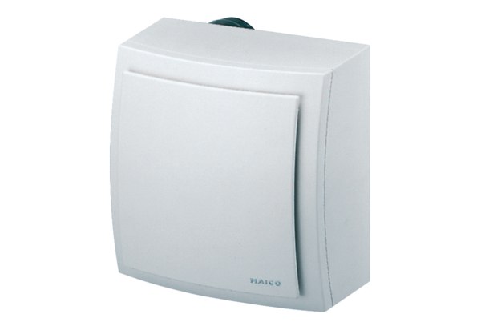Wentylator natynkowy ER-AP 60 GOpakowanie jednostkowe: 1 sztukaAsortyment: B
Numer artykułu: 0084.0153Producent: MAICO

